
مائیکروبز اور مرض کی دنیا کو محیط ایک بین الاقوامی تعلیمی وسیلہ۔
منصوبہ اسباق، ورک شیٹس، اور سرگرمیاں۔

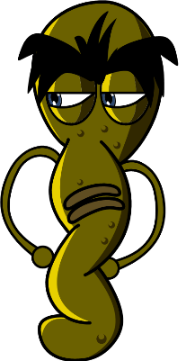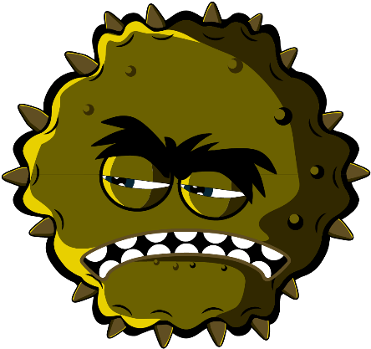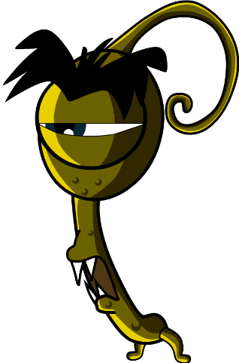

ابتدائی سال (3-5 سال)

e-Bug میں خوش آمدید

e-Bug مائیکروبز اور اینٹی بایوٹکس کی دنیا کو اسکولی ماحول میں بچوں کے لیے زندگی کے سامنے پیش کرنے کے لیے تیار کیا گیا ہے۔ یہ ایک نصابی تکملہ سیریز (ابتدائی سال (Early Years)، کلیدی مرحلہ 1، 2، 3 اور 4) ہے جو جونیئر اور سینئر اسکولوں کے لیے محکمہ تعلیم کے تعلیمی معیارات کی تعمیل کرتی ہے۔
یہ وسیلہ یوکے ہیلتھ سیکیورٹی ایجنسی (سابقہ صحت عامہ انگلینڈ) کی طرف سے یورپی یونین کے 17 پارٹنر ممالک کے باہمی اشتراک سے تخلیق کیا گیا ہے تاکہ سائنس میں دلچسپی کی آبیاری کی جائے اور مائیکروبز، انفیکشن کی روک تھام اور کنٹرول، اور اینٹی بایوٹکس کے دانشمندانہ استعمال کے بارے میں نوجوان افراد کی جانکاری اور سمجھ بوجھ کو بہتر بنایا جائے، اور اس طرح انہیں خود اپنی صحت کی دیکھ بھال کرنے میں انتہائی فعال ہونے کا اختیار عطا کیا جائے۔ منصوبہ اسباق کو ترتیب میں یا 50 منٹ کے کلاس روم سلاٹ میں فٹ ہونے کے لیے بنائی گئی انفرادی سرگرمیوں کے بطور استعمال کیا جا سکتا ہے۔ ان ٹولز کو معلمین آزادانہ طور پر استعمال کر سکتے ہیں اور انہیں کلاس روم میں استعمال کے لیے کاپی کیا جا سکتا ہے لیکن انہیں بیچا نہیں جا سکتا۔
27 سے زائد بین الاقوامی ممالک e-Bug پروجیکٹ میں شامل ہیں، اور انگلینڈ، فرانس اور چیک جمہوریہ میں 3000 سے زائد بچوں کے ساتھ وسائل کی قدر پیمائی کی گئی ہے۔ e-Bug پیک کو ایک ویب سائٹ کا تعاون حاصل ہے جس سے پیک کے سارے وسائل، ویڈیوز، تصاویر اور اضافی سرگرمیوں کو ڈاؤن لوڈ کیا جا سکتا ہے (www.e-bug.eu)۔

ہم اس وسیلے کی تیاری میں شامل ہر کسی کا شکریہ ادا کرنا چاہتے ہیں جس سے بالغان کی اگلی نسل کو مزید دانشمندی سے اینٹی بایوٹکس کا استعمال کرنے میں مدد ملے گی۔ ہم خاص طور پر پورے انگلینڈ، اور یورپ کے اساتذہ اور طلبہ کا شکریہ ادا کرنا چاہتے ہیں جنہوں نے فوکس گروپوں میں اور قدر پیمائی کے عمل میں شرکت کی اور یہ یقینی بنانے میں مدد کی کہ یہ مٹیریل صرف پرلطف اور مسرت بخش نہیں بلکہ مؤثر بھی ہیں۔ ہمیں پوری امید ہے کہ آپ کو e-Bug کا استعمال کر کے مزہ آئے گا اور آپ اسے اپنے کلاس روم میں بیش قیمت اضافہ پائیں گے۔ ہماری تازہ ترین تحقیق، یا جو تحقیق و ترقی ہم انجام دیتے ہیں اس سے اگر آپ اپ ٹو ڈیٹ رہنا چاہتے ہیں تو براہ کرم ہمارے سہ ماہی خبر نامہ کے لیے اس پر رجسٹر کریں:
www.e-bug.eu/uk-newsletter

معلمین کے بطور، آپ کا فیڈ بیک ہمارے لیے بیش قیمت ہے۔ آپ کے تبصروں سے e-Bug کے وسیلے کو بڑھنے اور عروج پانے میں مدد ملے گی۔ براہ کرم کوئی تبصرے، استفسارات اور تجاویز اس پتے پر بھیجیں: Primary Care and Interventions Unit UK Health Security Agency Twyver House, Bruton Way Gloucestershire GL1 1DQ

یا متبادل طور پر e-Bug کی ویب سائٹ ملاحظہ کریں اور ہم سے www.e-bug.eu/uk-contact-us پر رابطہ کریں

e-Bug ٹیم

پیک کا ہر سیکشن تفصیلی منصوبہ اسباق، طالب علم کی ورک شیٹس اور ہینڈ آؤٹس پر مشتمل ہے جن میں سے کچھ وہائٹ بورڈ پر استعمال کرنے کے لیے MS PowerPoint فارمیٹ میں دستیاب ہیں:
- فعال آموزش کو فروغ دینے کے لیے تخلیقی استفسار پر مبنی سرگرمیاں
- نمایاں کردہ آموزشی نتائج جو مائیکروبز، ان کے پھیلاؤ، علاج اور روک تھام کی اہمیت کی طلبہ کی سمجھ بوجھ کو گہرائی دیتے ہیں
- سرگرمیاں جو طلبہ کو خود اپنی صحت کی مزید ذمہ داری لینے کی ترغیب دیتی ہیں
- سرگرمیاں جو اینٹی بایوٹک کے ذمہ دارانہ استعمال کی اہمیت کو نمایاں کرتی ہیں


ابتدائی سال

ٹیچر ریفریشر معلومات
پیک کے ہر عنوان کے لیے اختیاری پس منظر کی معلومات کو آپ کے اسباق کا منصوبہ بنانے اور طلبہ کو عنوان سے متعارف کروانے میں مدد کے لیے شامل کیا گیا ہے۔

ہاتھ کا حفظان صحت
اسکول امکانی طور پر ان نقصان دہ مائیکروبز کی جنت ہوتے ہیں جو چھونے ہونے کے ذریعہ بچہ در بچہ تیزی سے پھیل سکتے ہیں۔ ہماری جلد سے فطری طور پر تیل خارج ہوتا ہے جس سے ہماری جلد کو نم رکھنے اور اسے بہت زیادہ خشک ہونے سے روکنے میں مدد ملتی ہے۔ تاہم، یہ تیل مائیکروبز کے افزائش پانے اور بڑھنے کے لیے درست مقام ہوتا ہے اور ہماری جلد سے 'چپکنے' میں مائیکروبز کی مدد کرتا ہے۔ یوں تو ہمارے ہاتھ فطری طور پر مفید جراثیم میں (جو فلورا کے نام سے بھی معرف ہیں) ڈھکے ہوتے ہیں، مگر ہمارے ہاتھ ہمارے گرد و پیش (جیسے، گھر، اسکول، باغیچہ، حیونات، پالتو جانور، غذا)، سحطوں اور حتی کہ ہوا سے بھی نقصان دہ مائیکروبز کو آسانی سے پکڑ سکتے ہیں۔ یہ نقصان دہ مائیکروبز جلدی اور آسانی سے چھونے کے ذریعے بچہ در بچہ پھیل سکتے ہیں اور اگر نگل لیے گئے تو ہمیں بیمار بنا سکتے ہیں۔ آپ کے ہاتھوں کو دھونا نقصان دہ مائیکروبز کو پھیلنے سے روکنے کا اور ہمیں بیمار ہونے سے بچانے کا ایک بہترین طریقہ ہے۔
ہاتھوں کو بس پانی سے دھونا چاہے ٹھنڈا پانی ہو صرف مرئی گندگی اور میل کو ختم کرے گا۔ تاہم، ہاتھوں کی سطح پر موجود تیل کو جس میں مائیکروبز پھنس جاتے ہیں تحلیل کرنے کے لیے صابن کی ضرورت ہوتی ہے۔ جہاں صابن اور پانی دستیاب نہ ہوں وہاں ہینڈ سینیٹائزر استعمال کیے جا سکتے ہیں۔ ممکن ہونے پر، صابن کی ٹکیہ کی جگہ، خاص طور پر اگر متعدد افراد استعمال کرتے ہوں تو، رقیق صابن استعمال کرنا چاہیے۔ ہاتھوں کو دھونا چاہیے:
- غذا تیار کرنے سے پہلے، اس کے دوران اور اس کے بعد
- باتھ روم استعمال کرنے کے بعد - حیوانات یا جانور کے فضلہ کی زد میں آنے کے بعد
- کھانسنے، چھینکنے، یا اپنی ناک جھاڑنے کے بعد
- اگر آپ بیمار ہوں یا بیمار لوگوں کے آس پاس رہے ہوں
- باہر میں کھیلنے کے بعد
الکحل جیسے اجزا والے ہینڈ سینیٹائزر جیسے جیسے خشک ہوتے ہیں مائیکروبز کو تباہ کر کے کام کرتے ہیں، لیکن یہ تمام اقسام کے نقصان دہ مائیکروبز کو ہلاک نہیں کرتے ہیں اور ہماری جلد سے مرئی دھول یا دیگر مادوں کو نہیں ہٹاتے ہیں۔ لہذا، ہینڈ سینیٹائزر عام طور پر ٹوائلٹ استعمال کرنے کے بعد استعمال نہیں کرنا چاہیے۔

تنفسی حفظان صحت
تنفسی انفیکشن وہ انفیکشن ہوتے ہیں جو پھیپھڑوں، چھاتی، جوف ناک، ناک اور حلق میں ہوتے ہیں، مثلاً، کھانسی اور زُکام، فلو اور نمونیا۔ یہ انفیکشن فرد بہ فرد ہوا کے ذریعہ، فرد بہ فرد رابطہ کے ذریعہ (ہاتھوں کو چھونے، بغل گیر ہونے، بوسہ لینے) یا آلودہ سطحوں کو چھونے سے پھیل سکتے ہیں۔ مائیکروبز غیر متاثرہ فرد کی ناک یا آنکھوں میں پہنچ کر پھیل سکتے ہیں کیونکہ وہ آلودہ ہاتھوں سے اپنے چہرے کو چھوتے ہیں۔ انفیکشن کے پھیلاؤ کا سب سے عام ذریعہ کھانسی اور چھینکیں ہیں۔ چھینکنا ایک ایسا طریقہ ہے جس کے ذریعے ہمارا جسم ان نقصان دہ مائیکروبز اور دھول کے ذرات سے نجات پانے کی کوشش کرتا ہے جو ہو سکتا ہے ہم نے سانس کے ذریعہ نگل لیے ہوں۔ نقصان دہ مائیکروبز اور دھول ناک کے بال پر پھنس جاتے ہیں اور ہماری ناک کو گدگداتے ہیں یا ہمارے حلق کی پشت یا ہمارے پھیپھڑوں میں جلن پیدا کر سکتے ہیں۔ ناک دماغ کو ایک پیغام بھیجتا ہے جو اس کے بعد واپس آپ کی ناک، منہ، پھیپھڑوں اور چھاتی کو ایک پیغام بھیج کر انہیں اس جلن سے چھٹکارہ دینے کو کہتا ہے۔ زُکام اور فلو کی صورت میں، وائرس کے لاکھوں ذرات جلدی سے باہر آتے ہیں اور جس سطح پر وہ پڑتے ہیں اسے آلودہ کرتے ہیں؛ یہ ہماری غذا یا ہمارے ہاتھ ہو سکتے ہیں۔
زُکام اور فلو بچپن کی سیٹنگز میں سب سے عمومی اور شاید سب سے وبائی بیماریوں میں سے ہیں۔ COVID-19 وائرس SARSCoV-2 کی وجہ سے ہونے والی بیماری کا نام ہے اور بہت وبائی ہو سکتی ہے۔ چونکہ زُکام، فلو اور COVID-19 وائرسوں کی وجہ سے ہوتے ہیں، لہذا اینٹی بایوٹکس سے ان سے شفا نہیں ہو سکتی ہے۔ ہمیں زُکام یا فلو ہو جانے پر آرام کرنے اور ڈھیروں مائعات پینے کی عام طور پر تجویز کی جاتی ہے، تاہم اگر علامات باقی رہیں تو پھر مقامی ڈاکٹر یا فارماسسٹ کے پاس جانے کی ضرورت ہوتی ہے۔ زُکام اور فلو کی علامات میں سر درد، گلے میں خراش اور بخار شامل ہیں۔ زُکام ناک بہنے کا سبب بھی ہو سکتا ہے۔ زُکام اور فلو سے وابستہ بہت ساری گلے کی خراشیں حلق میں موجود وائرسوں کی وجہ سے ہوتی ہیں جو اسے متورم اور جلن کا احساس دلاتی ہیں۔ منہ کے ذریعے سانس لینے کی وجہ سے حلق خشک محسوس ہوتا ہے اور مسلسل کھانسنے سے گلے کی خراش میں اشتعال پیدا ہوسکتا ہے اور یہ درد انگیز احساس میں معاون ہوتا ہے۔
چھوٹی عمر سے ہی اچھے تنفسی حفظان صحت کی تعلیم دینا، جیسے اپنی کھانسی اور چھینکوں کو ڈھکنا یا 20 سیکنڈ تک باقاعدگی سے اپنے ہاتھوں کو دھونا، ان انفیکشن کے پھیلاؤ کو روکنے میں مدد کر سکتا ہے۔ ہر سال جاڑے میں زُکام/فلو کا موسم قریب آنے پر یہ خاص طور پر اہم ہے۔ ہمیں چھینک آتے وقت اپنے ہاتھوں کو اپنے چہروں پر رکھنا ایک فطری عمل ہے، لیکن انفیکشن کے پھیلاؤ کو کم کرنے کے لیے اس عمل کو تنفسی حفظان صحت کی نئی عادات سے بدلنا اہم ہے:
اپنی چھینک کو ڈھکیں، ٹشو کو پھینک دیں، اور باقاعدگی سے اپنے ہاتھوں کو دھوئیں۔
اسے پکڑیں: اپنے منہ اور ناک کو ٹشو سے ڈھکیں۔ اگر آپ کے پاس ٹشو نہیں ہے تو، اپنی اوپری آستین یا کہنی سے (نہ کہ اپنے ہاتھوں سے) ڈھکیں۔
- کوڑے دان میں اسے ڈالیں: سطحوں پر یا دوسرے لوگوں کو انفیکشن کے پھیلاؤ کو روکنے کے لیے استعمال شدہ ٹشو کو فوراً پھینک دیں۔
- اسے ہلاک کریں: ٹشو کو کوڑے دان میں پھینکنے کے بعد فوراً اپنے ہاتھوں کو صابن اور پانی سے، یا اگر صابن اور پانی دستیاب نہ ہو تو ہینڈ سینیٹائزر سے اچھی طرح دھوئیں۔
ہم ٹیکے لگوا کر ان انفیکشن (جیسے فلو اور COVID-19) کا پھیلاؤ روکنے میں مدد کر سکتے ہیں۔ ہر سال فلو کا مختلف ٹیکہ کیوں درکار ہے اس بارے میں سرکاری لنکس چیک کریں۔
تنفسی حفظان صحت کے بارے میں جاننا ٹیکہ کاریوں کے بارے میں طلبہ سے بات کرنے کا موقع فراہم کرتا ہے، وہ جس ٹیکہ کاری سے واقف ہو سکتے ہیں وہ سالانہ فلو کا ٹیکہ ہے۔

دہنی حفظان صحت
عام طور پر ہمارے پہلے دانت لگ بھگ 6 ماہ کی عمر میں ہمارے مسوڑھوں سے باہر آتے (پھوٹتے) ہیں، اور ہماری عمر 2 ½سال ہونے کے وقت تک دودھ کے (ابتدائی) 20 دانتوں کا پورا سیٹ نکل آئے گا۔ لگ بھگ 6 سال کی عمر میں ہمارے پہلے مستقل ڈاڑھ نکلتے ہیں، اور سامنے کے ابتدائی دانت ہلنا اور گرنا (ایکسفولی ایٹ) شروع کرتے ہیں اور ان کی جگہ مستقل (پختہ) دانت آ جاتے ہیں۔ اوسطاً 12 سال کی عمر تک ہمارے سبھی دودھ کے دانت گر جاتے ہیں اور 32 پختہ دانت آ جاتے ہیں، جن کی اگر ہم دیکھ بھال کریں تو وہ ہماری پوری زندگی رہ سکتے ہیں۔
جراثیم دانتوں پر افزائش پا سکتے ہیں، جو ایک ساتھ مجتمع ہو کر دانتوں کی پلاک (میل) نامی چسپندہ مادہ بناتے ہیں۔ آپ اسے خود اپنے منہ میں اپنے دانتوں کے گرد کریمی لائن کے بطور دیکھیں گے یا بعض اوقات اپنی زبان کے ساتھ ایک سمور دار پرت کے بطور محسوس کریں گے۔ اگر پلاک کو برش کر کے باقاعدگی سے صاف نہیں کیا جاتا ہے یا خوراک میں شکر کی زیادہ فریکوئنسی ہو تو، پلاک کے اندر موجود جراثیم دانت سڑنے (کیریز) کا سبب بن سکتے ہیں۔
جب ہم شکر آمیز غذائیں کھاتے اور پیتے ہیں تو، پلاک میں موجود جراثیم تیزاب بنانے کے لیے شکر کا استعمال کر سکتے ہیں۔ وقت گزرنے پر یہ ہمارے دانت کی باہری سطح (اینامل) کو تحلیل کر سکتے ہیں۔ زیادہ اینامل تحلیل ہونے پر، سوراخ (کیویٹی) نمودار ہوتا ہے۔ سڑنے کا عمل جاری رہنے پر، جراثیم نس تک پہنچ سکتے اور دانت میں درد کا باعث بن سکتے ہیں۔
اگر دانت کا کوئی علاج نہیں کیا جاتا ہے تو، دانت کی سڑن (کیریز) پھیل سکتی ہے اور جراثیم نس میں گھس سکتے ہیں، جو ہڈی اور دانتوں کے گرد و پیش کی ساختوں کی سوزش کا سبب بنتے ہیں، جس کے نتیجے میں ایک پھوڑا (مسوڑھے پر گومڑ) ہوسکتا ہے جو مواد سے بھر جاتا ہے۔ یہ چیز آپ کو کافی بیمار بنا سکتی ہے اور دانت کو عموماً ہٹانے (نکالنے) کی ضرورت پڑتی ہے۔
دانت کی صحت انتہائی اہم ہے؛ انگلینڈ میں ‎23% سے زائد بچوں میں دانت کی سڑن ہے اور یہ 5 سے 9 سال کی عمر کے بچوں کے ہسپتال میں داخل ہونے کی اہم وجہ ہے۔ اچھی خبر یہ ہے کہ ہم اضافی شکر والی غذائیں جتنی بار کھاتے اور پیتے ہیں ان کی تعداد محدود کر کے، فلورائڈ ٹوٹھ پیسٹ سے دن میں دو بار برش کر کے اور ہمارے دانتوں اور مسوڑھوں کی صحت چیک کرنے کے لیے معالج دندان سے باقاعدگی سے مل کر دانت کی سڑن کو روکا جا سکتا ہے۔
ٹوتھ پیسٹ میں موجود فلورائڈ ہمارے دانتوں کو مضبوط بنانے میں مدد کر سکتا ہے اور سڑنے کا عمل سست رفتار کر سکتا ہے۔ فلورائڈ ٹوتھ پیسٹ سے دانتوں پر برش کرنے کا سب سے اہم وقت رات میں بستر پر جانے سے پہلے ہے۔ اسے یاد رکھنا آسان بنانے کا بہترین طریقہ یہ ہے کہ دانتوں پر برش کرنے کو صبح اور رات میں روزانہ دو بار حفظان صحت کے معمول میں شامل کیا جائے۔

صحت بخش کھانا
یوکے میں، پرائمری اسکول کے ‎34% بچے اب زائد وزن کے ہیں اور اب تین گنا اس سے زیادہ شکر کھا رہے ہیں جتنا انہیں کھانا چاہیے۔ بچے جو شکر کھاتے ہیں اس کا آدھا حصہ غیر صحت بخش اسنیکس اور شکر آمیز مشروبات سے ملتا ہے۔ پھل اور سبزیاں اب بھی اسنیک کے صحت بخش ترین انتخابات ہیں۔

اس پیک میں شامل تمام منصوبہ اسباق اور معاون مٹیریل e-Bug کی ویب سائٹ سے ترمیم شدہ ٹمپلیٹس کے بطور ڈاؤن لوڈ کرنے کے لیے دستیاب ہیں

ابتدائی سال

انفیکشن کا پھیلاؤ: ہاتھ کا حفظان صحت

سبق 1: ہاتھ کا حفظان صحت
کلاس روم کے تجربے میں حصہ لے کر بچے ہاتھوں کو صحیح سے دھونے کی اہمیت کی وجہ جانتے ہیں اور ہاتھ کو دھونے کا بہترین طریقہ اور ترتیب سیکھتے ہیں۔

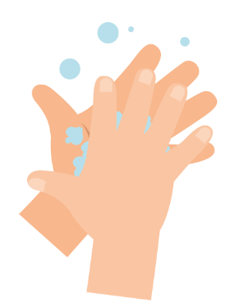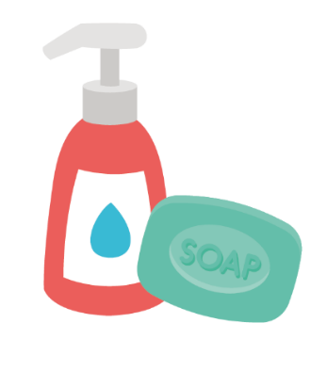

آموزشی نتائج

تمام طلبہ:
- سمجھیں گے کہ ہم جرثومہ (مائیکروبز) کو ہٹانے کے لیے ہاتھوں کو دھوتے ہیں۔
- ہاتھ دھونے اور ناک جھاڑنے کی ترتیب بندی کو سمجھیں گے۔
- انفیکشن کی ترسیل کا خطرہ کم سے کم کرنے کے لیے اپنی ناک جھاڑنے کا طریقہ سمجھیں گے۔

نصاب کے لنکس

مواصلت اور زبان
کا فروغ
- سننا اور توجہ دینا
- سمجھنا
- بولنا

جسمانی نشوونما
- صحت اور خود کی دیکھ بھال

وضاحتی آرٹس اور ڈیزائن
- میڈیا اور مٹیریلز دریافت اور استعمال کرنا

 سبق 1: ہاتھ کا حفظان صحت

مطلوب وسائل

سرگرمی: غبارے کے ہاتھ

فی بچہ
- قابل ضیاع پلاسٹک/وینائل کے دستانے

فی گروپ یا کلاس
- بیسن
- پانی
- ہاتھ والا صابن
- دھونے لائق سیاہ مارکر

توسیعی سرگرمی: ہاتھ دھونے اور ناک جھاڑنے
کے فلیش کارڈ

فی کلاس
- TS1 (ٹیچر کی شیٹ 1) ہاتھ دھونے اور ناک جھاڑنے کے فلیش کارڈ

توسیعی سرگرمی: تصویر کی ترتیب بندی کی سرگرمی

فی بچہ/ گروپ
- SW1 (طالب علم کی ورک شیٹ 1) تصویر کی ترتیب بندی کی سرگرمی
- گلو اسٹک اور کاغذ یا کارڈ

توسیعی سرگرمی: ہاتھ دھونے کا چارٹ

فی بچہ
- SW2 e-Bug صحت مند ہاتھ، ہاتھ دھونے کی پیشرفت کا چارٹ

معاون مٹیریل
- TS1 ہاتھ دھونے اور ناک جھاڑنے کے فلیش کارڈ
- SW1 تصویر کی ترتیب بندی کی سرگرمی - ہاتھ دھونے کو درست ترتیب میں رکھیں
- SW2 e-bug صحت مند ہاتھ، ہاتھ دھونے کی پیشرفت کا چارٹ

پیشگی تیاری
- بیسن کو صابن والے پانی سے بھریں
- وینائل دستانوں کو ہوا سے پھلائیں اور نچلے حصے پر باندھ کر ہاتھ والے غبارے بنائیں
- جرثومہ کی مشابہت بنانے کے لیے دھونے لائق مارکر سے غبارے والے ہاتھ پر دائرے اور نقطے بنائیں

سبق 1: ہاتھ کا حفظان صحت

کلیدی الفاظ
حفظان صحت
صابن
انفیکشن

صحت و سلامتی
یقینی بنائیں کہ بچوں کو صابن سے کوئی الرجی نہیں ہے یا حساس جلد کی کیفیت نہیں ہے۔
کلاس روم میں محفوظ مائیکروبایولوجیکل طرز عمل کے لیے CLEAPPS سے رجوع کریں
www.cleapps.org.uk

ویب لنکس
www.e-Bug.eu/eng/EYS/lesson/Hand-Hygiene

تعارف
طلبہ کو مائیکروبز کے تصور سے متعارف کروانے کے لیے، آپ مزید معلومات کے لیے ٹیچر ریفریشر سیکشن سے رجوع کر سکتے ہیں۔
- یہ پوچھ کر سبق شروع کریں کہ کتنے بچوں نے آج اپنے ہاتھ دھوئے ہیں؟ ان سے پوچھیں کہ انہوں نے اپنے ہاتھ کیوں دھوئے (کسی گندگی یا جرثومہ والے مائیکروبز کو دھونے کے لیے جو ان کے ہاتھوں پر ہو سکتے ہیں) اور اگر انہوں نے اپنے ہاتھ نہیں دھوئے تو کیا ہوگا (وہ بیمار پڑ سکتے ہیں کیونکہ وہ اپنے ہاتھوں پر موجود نقصان دہ مائیکروبز کو نگل لیتے ہیں)۔
- بچوں سے اس بارے میں بات کریں کہ ہم ہر وقت اپنے ہاتھوں کو کس طرح استعمال کرتے ہیں، اور یہ کہ وہ ہر روز لاکھوں مائیکروبز جمع کرتے ہیں۔ یوں تو ان میں سے بہت سارے غیر مضر ہیں، لیکن کچھ نقصان دہ ہو سکتے ہیں۔ وضاحت کریں کہ ہم چھو کر کے اپنے مائیکروبز اپنے دوستوں اور دوسروں کو پھیلاتے ہیں، اور یہ کہ اسی وجہ سے ہم اپنے ہاتھوں کو دھوتے ہیں۔
- وہ کلیدی اوقات بیان کریں جب ہمیں اپنے ہاتھوں کو دھونا چاہیے (خاص طور پر ٹوائلٹ استعمال کرنے کے بعد اور کھانے سے پہلے)۔
- بچوں کے سامنے وضاحت کریں کہ وہ یہ مظاہرہ کرنے کے لیے ایک سرگرمی انجام دینے والے ہیں کہ کس طرح مائیکروبز ہمارے پورے ہاتھوں پر موجود ہیں اور دھو کر انہیں ختم کرنے کا بہترین طریقہ کیا ہے۔

سرگرمی
- صابن والے پانی سے غبارے والے ہاتھوں سے مارکر کو دھونے کے طریقے کا مظاہرہ کریں۔
- ہر بچے کو مائیکروبز (دھونے لائق مارکر) میں ڈھکا ہوا غبارے والا ہاتھ فراہم کریں۔
- بچوں کو چاہیے کہ باری باری سے صابن والے پانی کے بیسن میں غبارے والے ہاتھوں سے مارکر کو اچھی طرح رگڑ کر چھڑائیں۔
- بچوں نے جو کچھ دیکھا اس بارے میں اب ان سے گفتگو کریں۔ تمام مائیکروبز کو غائب ہونے میں کتنا وقت لگا؟ آپ کے خیال سے ہمارے ہاتھوں کو دھونا کیوں اہم ہے؟ اگر ہم نے صابن استعمال نہیں کیا تو کیا یہ کارگر ہوتا؟
بچوں کو نوٹس کرنا چاہیے کہ صابن والے پانی سے مارکر پین کو دھو کر صاف کرنا کافی آسان تر ہے۔

اب e-bug.eu/eng/EYS/ lesson/Hand-Hygiene ملاحظہ کر کے NHS (نیشنل ہیلتھ سروس) کا مظاہرہ اور UKHSA (یوکے ہیلتھ سیکیورٹی ایجنسی) کا ہاتھ دھونے کا نغمہ تلاش کریں تاکہ چھوٹے ہاتھوں کے لیے درست تکنیک کو مزید یادگار بنانے میں مدد ملے۔

مباحثہ
- بچوں سے اس امر پر گفتگو کریں کہ غبارے والے ہاتھوں پر موجود مائیکروبز کہاں سے آئے ہو سکتے ہیں۔ بچوں کو تاکید کریں کہ ان کے ہاتھوں پر موجود سارے مائیکروبز نقصان دہ نہیں ہوتے ہیں؛ اس میں مفید مائیکروبز بھی ہو سکتے ہیں۔
- بچوں کو تاکید کریں کہ ہمیں بھی اپنے ہاتھوں کو صحیح سے دھونا ہوتا ہے۔ اس امر کو نمایاں کریں کہ مائیکروبز انگلیوں کے بیچ اور ناخنوں کے نیچے چھپنا پسند کرتے ہیں۔ یہ جاننا ضروری ہے کہ مائیکروبز کا پھیلاؤ اور امکانی طور پر انفیکشن کو روکنے کے لیے کب اور کس طرح ہمارے ہاتھوں کو صحیح سے دھویا جائے۔ جب آپ کو چھینکنا ضروری ہو اور آپ اپنے ہاتھوں کو نہ دھو سکیں تو، ایک تدبیر یہ ہو سکتی ہے کہ اپنی آستین/کہنی میں چھینکیں یا کھانسیں۔

توسیعی سرگرمیاں

ہاتھ دھونے اور ناک جھاڑنے کے فلیش کارڈ
TS1 آموزش کا تعاون کرنے کا ایک مفید طریقہ ہے۔ کارڈوں کو آئندہ استعمال کے لیے یا وہائٹ بورڈ پر ڈسپلے کرنے کے لیے کاٹ کر لیمینیٹ کیا جا سکتا ہے۔ بچوں سے تصویر کا نام دینے کے لیے کہیں، صحیح لفظ کارڈ پر دیا ہوا ہے۔

تصویر کی ترتیب بندی کی سرگرمی
بچے یا گروپ کو SW1 فراہم کریں۔ کاغذ، کارڈ اور گلو اسٹک مہیا کریں اور بچوں سے کارڈوں کو درست ترتیب میں چھانٹنے اور انہیں گلو کی مدد سے کاغذ یا کارڈ پر چپکانے کو کہیں۔

ہاتھ دھونے کا چارٹ
SW2 ہاتھ دھونے کا ایک چارٹ ہے جس سے بچوں کواس امر کو نشان زد کرنے اور اس کا ٹریک رکھنے میں مدد ملتی ہے کہ ایک پورے اسکولی ہفتے میں انہوں نے کتنی بار اپنے ہاتھوں کو دھویا ہے۔ شیٹ پرنٹ کریں اور ہر بچے کو تقسیم کریں۔ ہاتھ دھونے کے رویے پر زور ڈالنے کے لیے یہ کلاس روم کی یا گھر لے جانے کی سرگرمی ہو سکتی ہے۔

TS1 - ہاتھ دھونے اور ناک جھاڑنے کے فلیش کارڈ
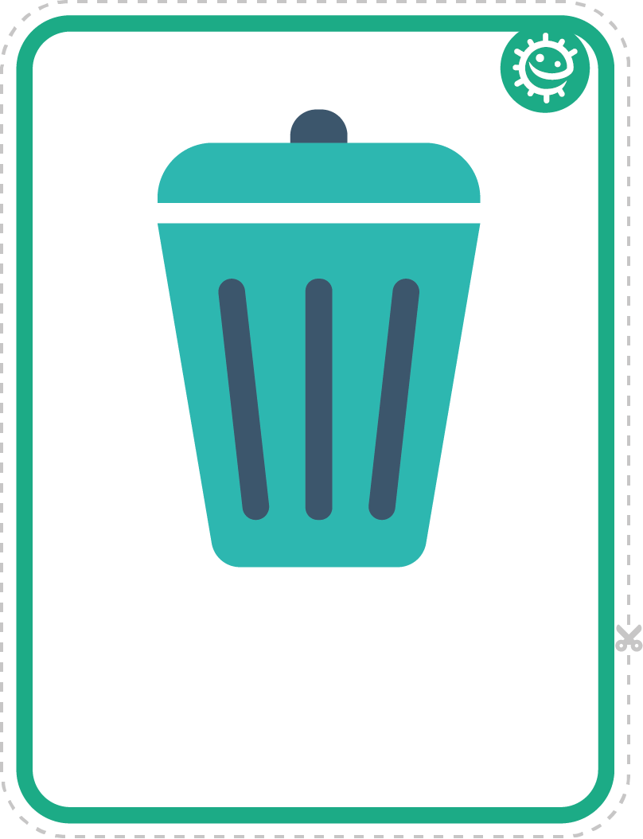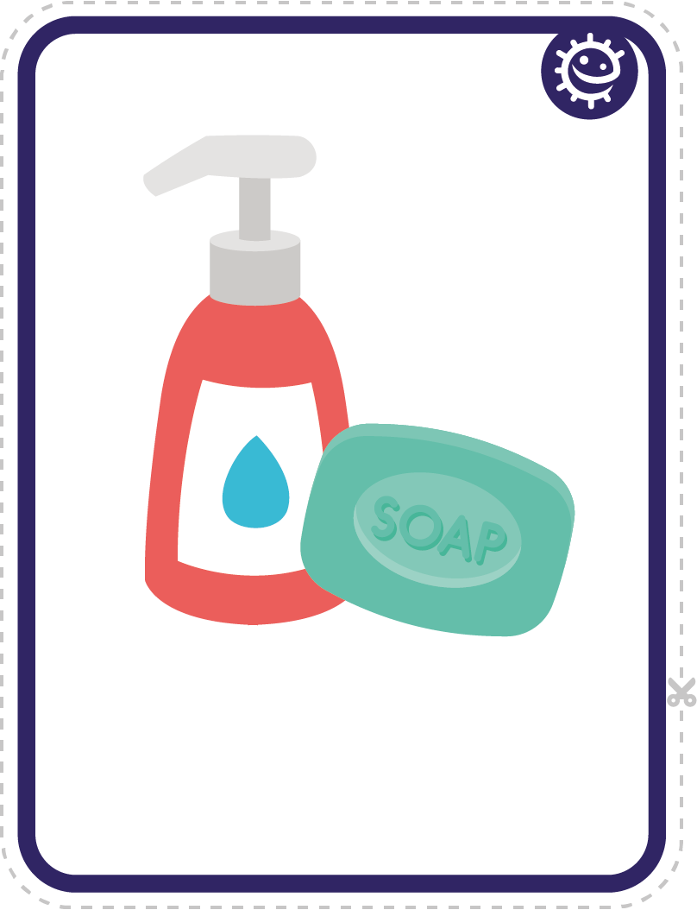
کوڑے دان
صابن

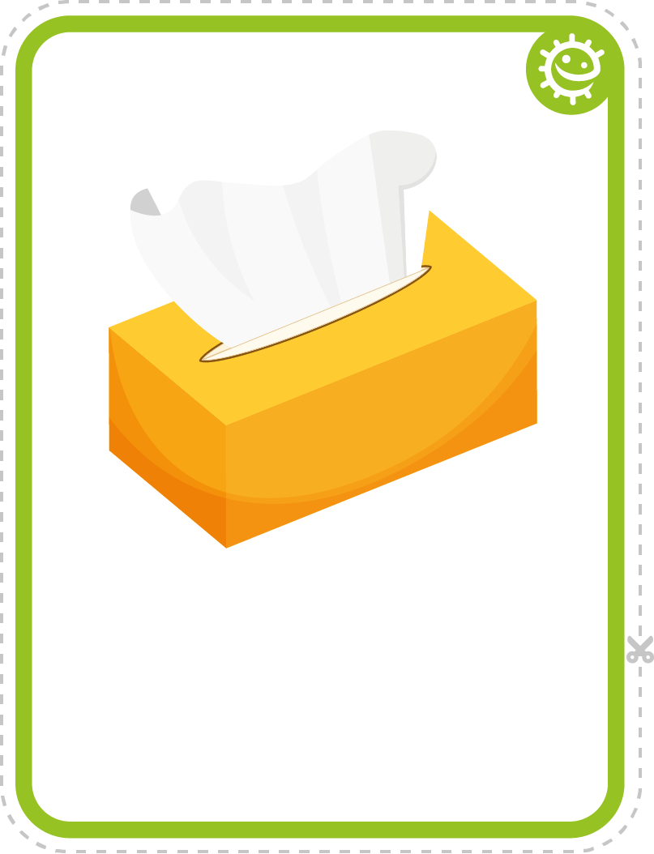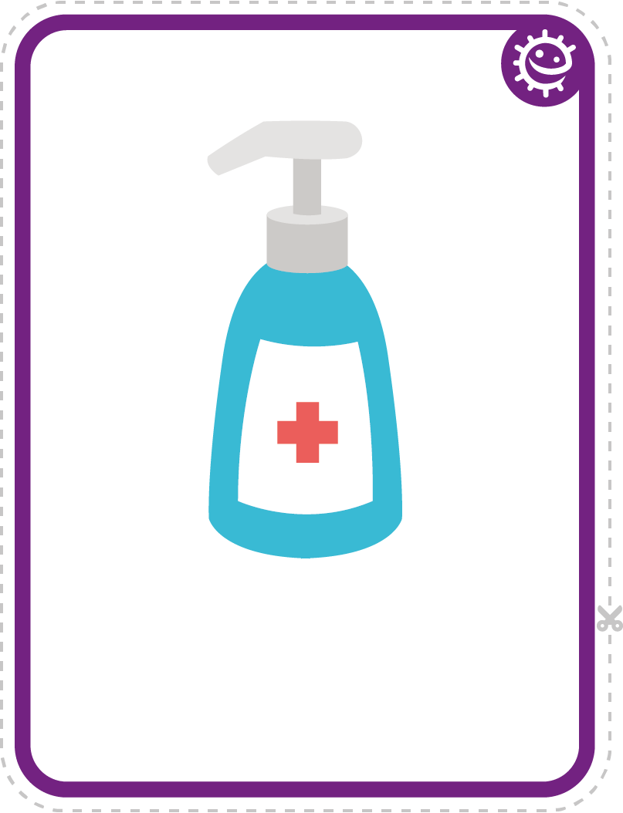
ٹشو
ہینڈ سینیٹائزر

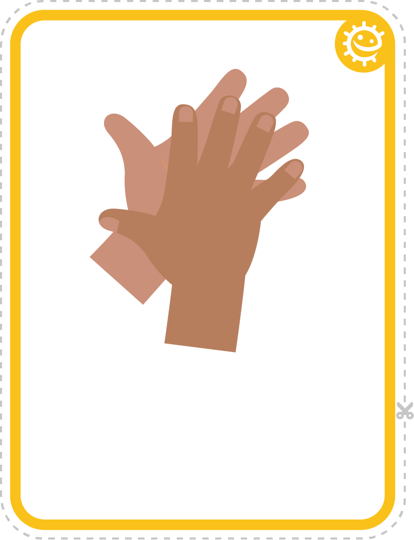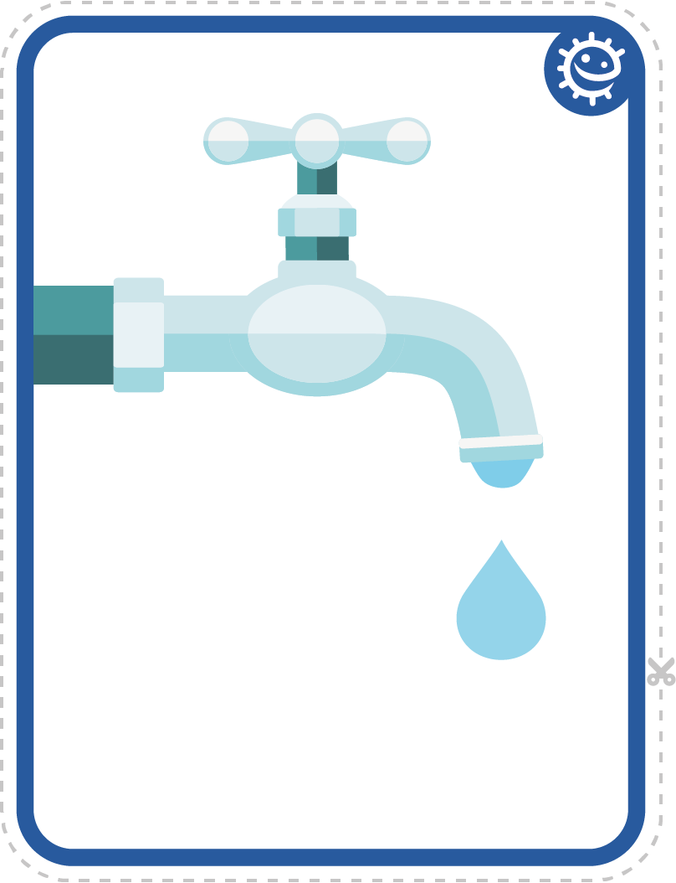
ہاتھ
نلکا

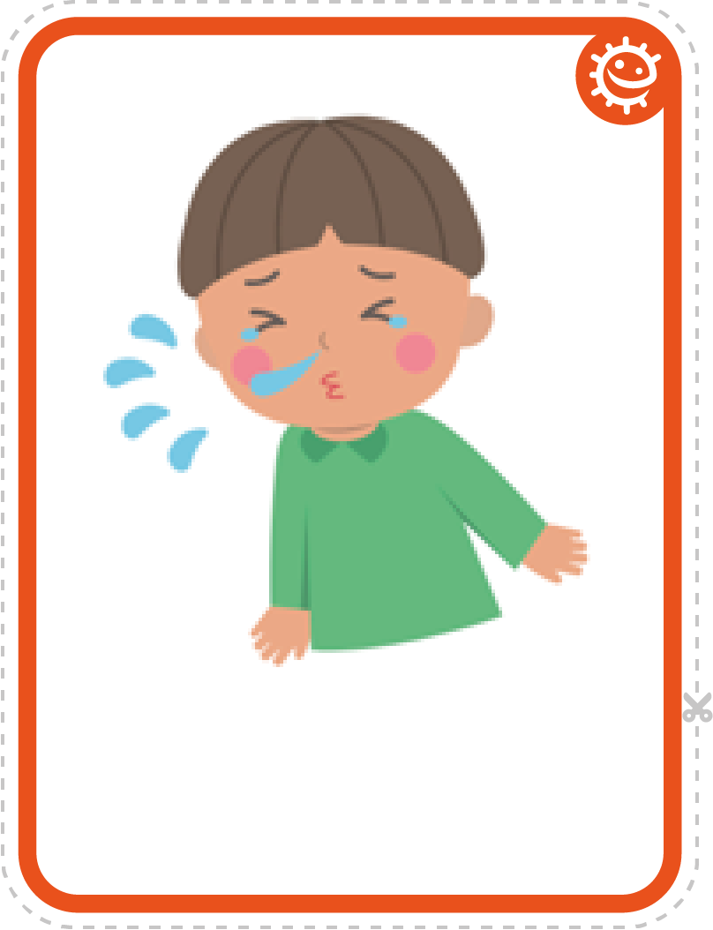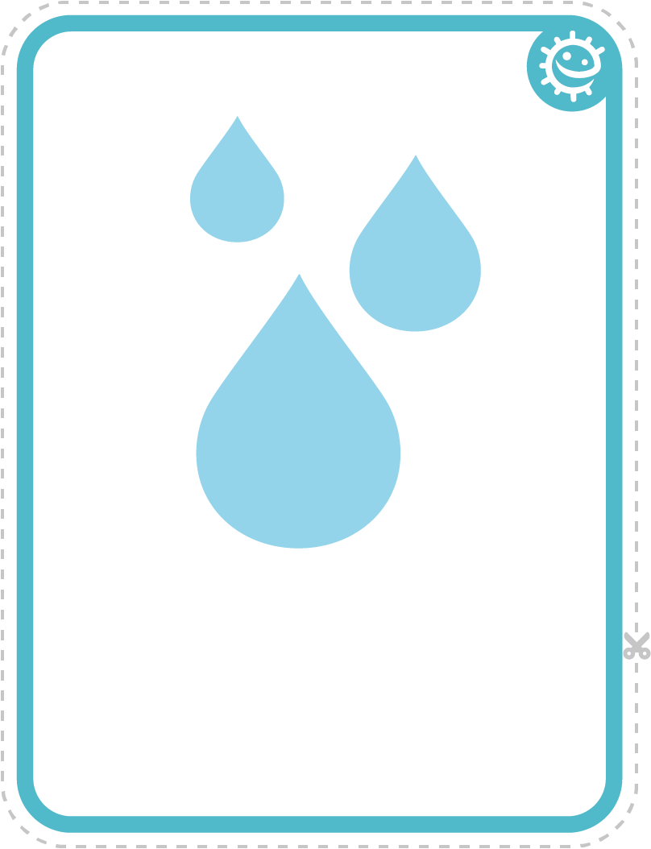
چھینک
پانی

SW1 - تصویر کی ترتیب بندی کی سرگرمی – ہاتھ دھونے کو درست ترتیب میں رکھیں

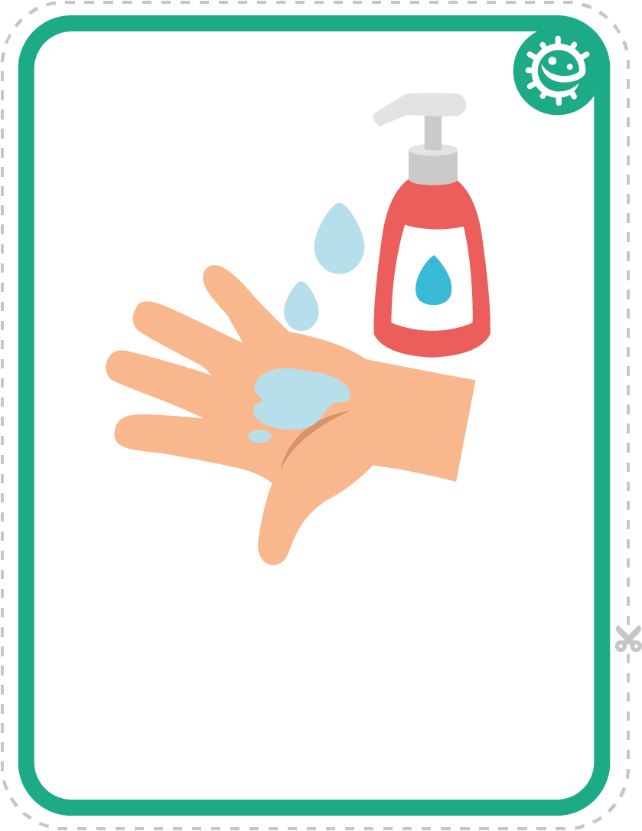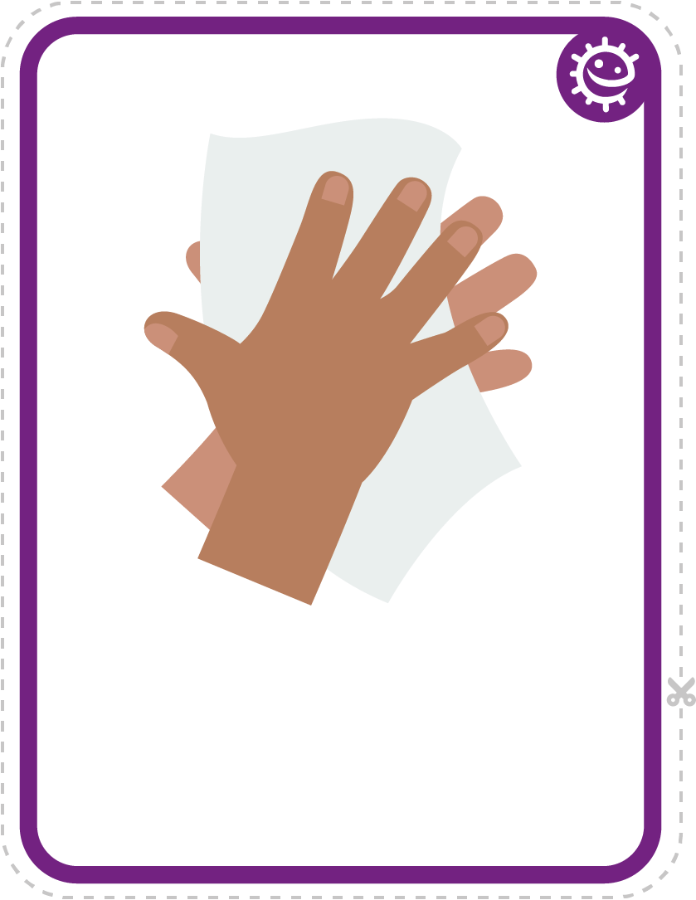
صابن
ہاتھوں کو سکھائیں

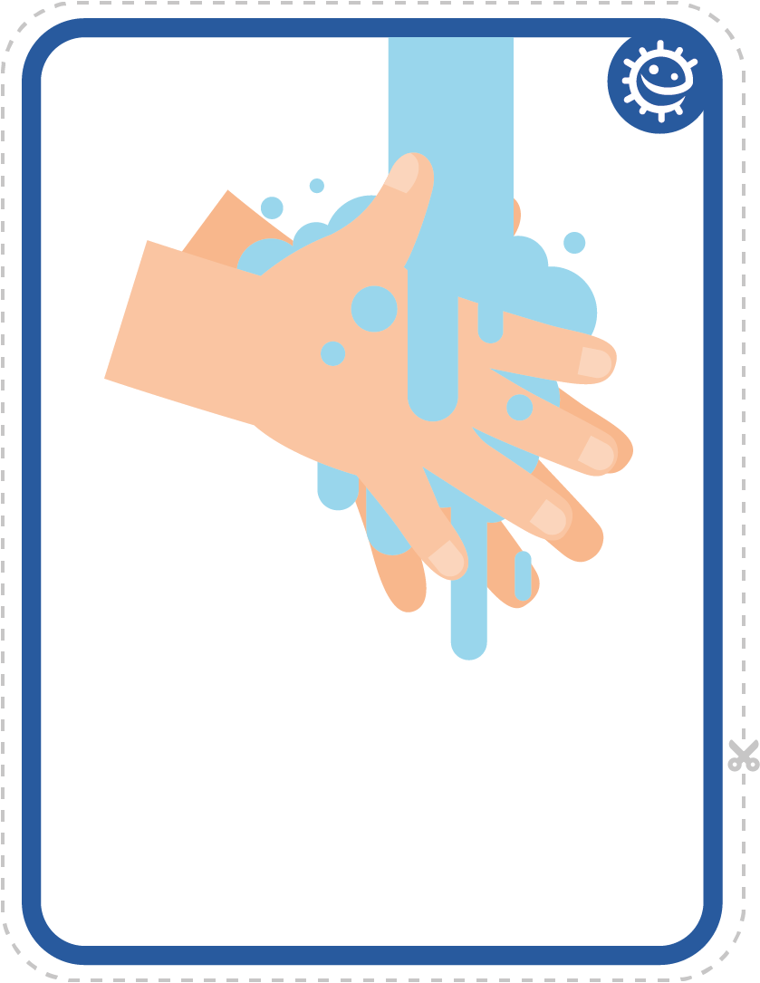
نلکا کھولیں
ہاتھوں پر پانی ڈالیں

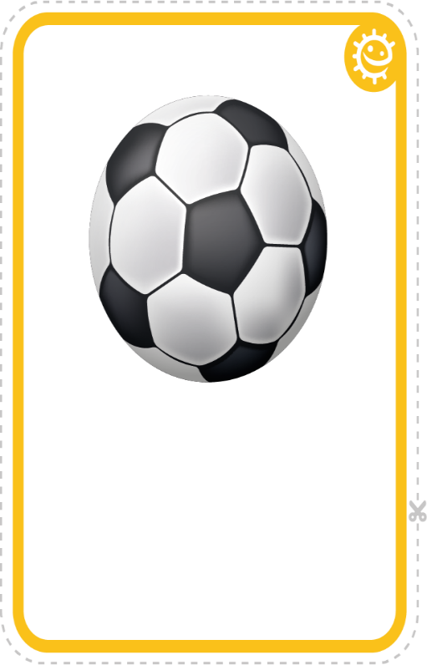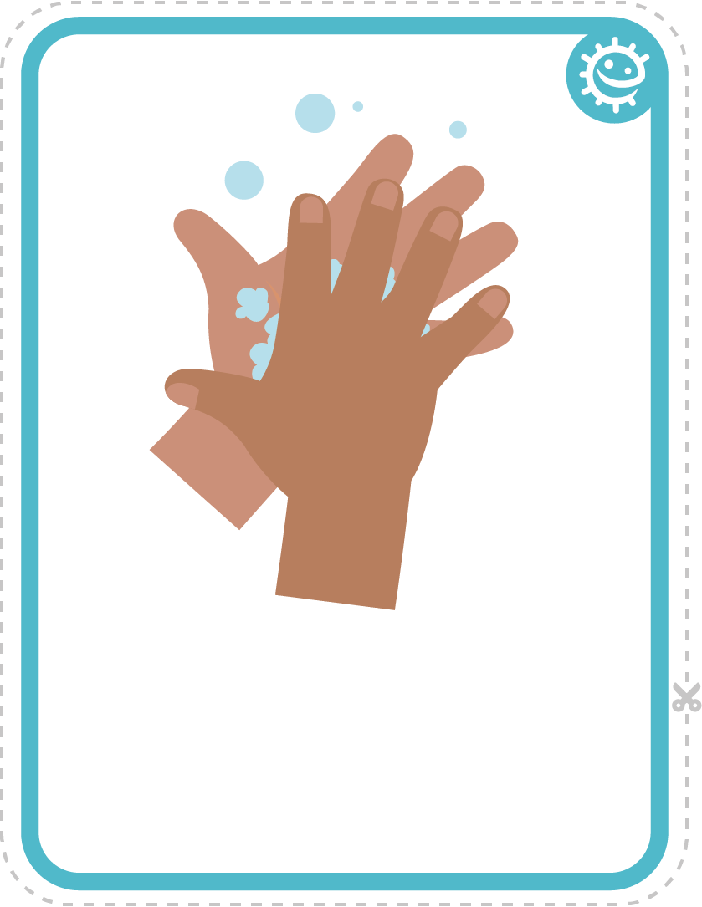
باہر کھیلیں
ہاتھوں کو رگڑیں


SW2 - صحت مند ہاتھ، ہاتھ دھونے کا چارٹ
میں نے بریک ٹائم کے بعد اپنے ہاتھوں کو دھویا
میں نے لنچ سے پہلے اپنے ہاتھوں کو دھویا
میں نے اسکول سے پہلے اپنے ہاتھوں کو دھویا

جمعہ

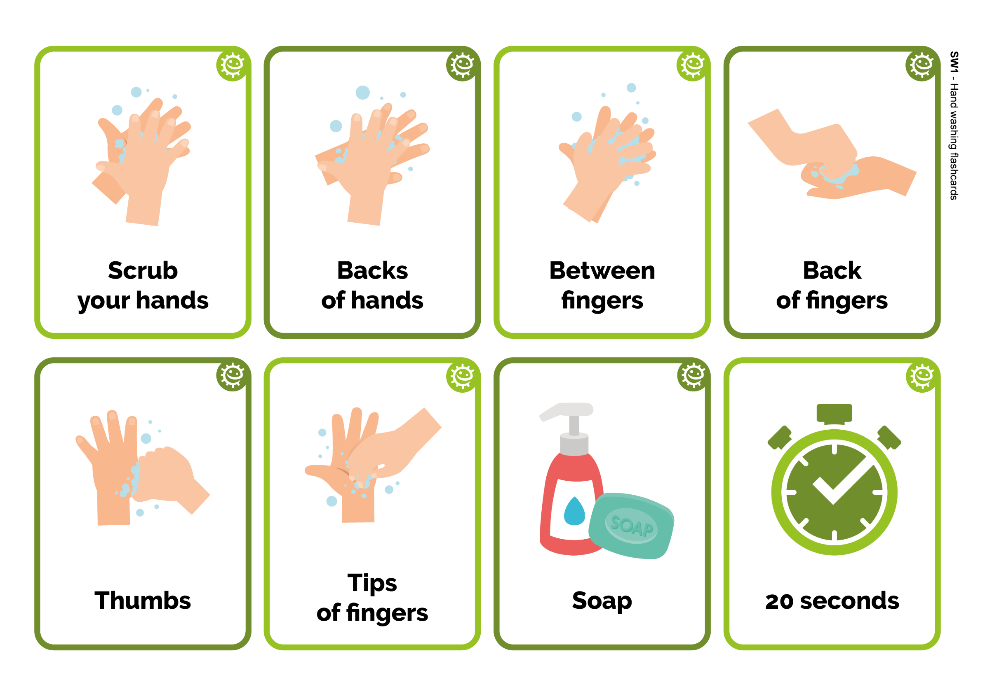
بدھ
جمعرات
منگل
پیر
جب بھی آپ اپنے ہاتھوں کو دھوئیں تو ایک تصویر یا اسٹار شامل کریں!
کلاس
نام‏
صحت مند ہاتھ، ہاتھ دھونے کا چارٹ
SW1 – ہاتھ دھونے کے فلیش کارڈ
انگلیوں
کے پیچھے
20 سیکنڈ
صابن
ہاتھوں
کے پیچھے
اپنے ہاتھوں کو
رگڑیں
انگھوٹھے
انگلیوں
کے سرے
انگلیوں کے
بیچ میں
ابتدائی سال

انفیکشن کا پھیلاؤ: تنفسی حفظان صحت

سبق 2: تنفسی حفظان صحت
بچے سیکھتے ہیں کہ نقصان دہ جرثومے (مائیکروبز) چھینکنے سے کس طرح آسانی سے پھیلتے ہیں۔

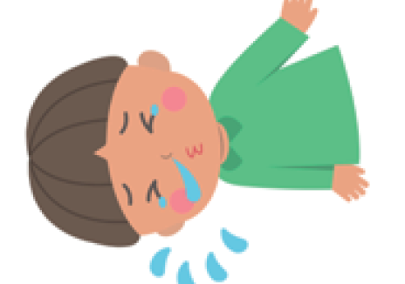

آموزشی نتائج

تمام طلبہ:
- سمجھیں گے کہ ٹشو میں، یا اپنی آستین میں (نہ کہ اپنے ہاتھوں میں) چھینکنا زُکام اور فلو کے جرثومے (مائیکروبز) کا پھیلاؤ روکنے کا بہترین طریقہ ہے
- سمجھیں گے کہ آپ کی چھینکوں میں ایسے نقصان دہ جرثومے ہو سکتے ہیں جو آپ کے ہاتھوں پر پھیل سکتے ہیں
- ہاتھ دھونے اور ناک جھاڑنے کی ترتیب بندی کو سمجھیں گے

نصاب کے لنکس

مواصلت اور زبان
کا فروغ
- سننا اور توجہ دینا
- سمجھنا
- بولنا

جسمانی نشوونما
- صحت اور خود کی دیکھ بھال

وضاحتی آرٹس اور ڈیزائن
- میڈیا اور مٹیریلز دریافت اور استعمال کرنا

سبق 2: تنفسی حفظان صحت

مطلوب وسائل

سرگرمی: چھینک پینٹ کریں

فی بچہ
- کاغذ کی پلیٹ/ کاغذ کی شیٹ
- پلاسٹک/وینائل کے دستانے
- پانی میں ملایا گیا کھانے کا رنگ
- پینے کی اسٹرا

توسیعی سرگرمی: ہاتھ دھونے اور ناک جھاڑنے کے فلیش کارڈ

فی کلاس
- TS1 ہاتھ دھونے اور ناک جھاڑنے کے فلیش کارڈ

توسیعی سرگرمی: ناک جھاڑنا لکھنے کی سرگرمی

فی بچہ
- SW1 ناک جھاڑنا لکھنے کی سرگرمی

معاون مٹیریل
- TS1 ہاتھ دھونے اور ناک جھاڑنے کے فلیش کارڈ
- SW1 ناک جھاڑنا لکھنے کی سرگرمی

پیشگی تیاری
- اپ اس اصل سرگرمی کے لیے کاغذ کی پلیٹوں کی جگہ سبق 1 سے غبارے والے ہاتھوں کا استعمال کرنا پسند کر سکتے ہیں
- کھانے کے رنگ کے چند قطرے استعمال کر کے ایک کپ رنگین پانی بنائیں
- آپ مختلف جرثوموں کو بیان کرنے کے لیے مختلف رنگوں کا استعمال کرنا پسند کر سکتے ہیں

سبق 2: تنفسی حفظان صحت

کلیدی الفاظ
علامت
چھینک
ٹیکہ کاریاں
مائیکروب

صحت و سلامتی
بچوں کو عبا (ایپرن) کی ضرورت ہو سکتی ہے۔

یقینی بنائیں کہ کھانے کے رنگ کو رقیق بنا دیا گیا ہے (داغ پڑنے سے بچنے کے لیے)۔ بچوں کو حفاظتی چشمے پہننے کی ضرورت پڑ سکتی ہے۔

کلاس روم میں محفوظ مائیکروبایولوجیکل طرز عمل کے لیے CLEAPPS سے رجوع کریں
http://www.cleapps.org.uk/

ویب لنکس
wwww.e-Bug.eu/eng/EYS/lesson/Respiratory-Hygiene

تعارف
- بچوں کے سامنے یہ وضاحت کرکے شروع کریں کہ وہ یہ سیکھنے والے ہیں کہ چھینک کر اور کھانس کر نقصان دہ مائیکروبز کو کس طرح پھیلایا جا سکتا ہے۔
- اس امر پر گفتگو کریں کہ زُکام اور فلو نقصان دہ مائیکروبز (وائرس) کی وجہ سے ہوتے ہیں۔ اگر ہم دوسرے لوگوں کے اوپر کھانستے یا چھینکتے ہیں یا اگر ہم اپنے ہاتھوں پر کھانستے یا چھینکتے ہیں اور پھر انہیں چھوتے ہیں تو وائرس انہیں بھی پہنچ سکتا ہے۔

سرگرمی
- گروپ سے کاغذ کی پلیٹ یا کاغذ کی شیٹ پر اپنے ہاتھوں کے گرد ڈرا کرنے کے لیے قلم کا استعمال کرنے کو کہیں۔
- ہر بچے کے ڈرا کردہ ہاتھ میں رنگین پانی کے چند قطرے ملائیں۔
- ہر بچے کو پینے کی اسٹرا دیں اور ان سے اپنے ڈرا کردہ ہاتھ کے اوپر جرثوموں کو پھونکنے کو کہیں جس طرح وہ اپنے ہاتھوں پر اپنی ناک کو جھاڑ کر جراثیم کو باہر نکالیں گے۔
- بچے جرثوموں کو سجا سکتے ہیں یا انہیں نام دے سکتے ہیں۔
- بچوں سے اس امر پر گفتگو کریں کہ اگر ہم چھینکتے وقت اپنے منہ کو اپنے ہاتھوں کی جگہ ٹشو سے یا اپنی آستین سے ڈھکتے ہیں تو کیا ہوگا اور یہ کہ یہ عمل جرثوموں کا پھیلاؤ کس طرح محدود کرے گا۔
بچوں کو یہ نوٹس کرنا چاہیے کہ رنگین پانی ان کے ڈرا کردہ ہاتھ پر تب مزید آسانی سے پھیل جاتا ہے جب وہ اپنے منہ کو نہیں ڈھکتے ہیں۔

مباحثہ
جو معاملہ پیش آیا اس پر بچوں سے گفتگو کریں۔ ان سے ہاتھ پر نگاہ ڈالنے اور یہ نوٹس کرنے کو کہیں کہ مائیکروبز اب بھی اس پر موجود ہیں۔

اگر ہم اپنی کھانسی اور چھینک کو اپنے ہاتھوں سے ڈھکتے ہیں تو مائیکروبز اب بھی چھونے کے ذریعے فرد سے فرد میں منتقل ہوسکتے ہیں۔ تجویز کی جاتی ہے کہ ٹشو کی غیر موجودگی میں ہم اپنی آستین/کہنی میں چھینکیں کیونکہ ایسا کر کے ہمیں دوسرے لوگوں میں نقصان دہ مائیکروبز منتقل کرنے کا کم امکان ہوتا ہے۔

وضاحت کریں کہ اپنے ہاتھوں پر چھینکنا جن چیزوں کو ہم چھوتے ہیں ان پر مائیکروبز کو پھیلا سکتا ہے، لہذا ٹشو پر (یا ہماری آستین پر/کہنی میں) چھینکنا اور پھر اسے پھینک دینا اور جتنی جلدی ممکن ہو اپنے ہاتھوں کو دھونا بہتر ہوتا ہے۔

توسیعی سرگرمیاں
ہاتھ دھونے اور ناک جھاڑنے کے فلیش کارڈ
TS1 کو آموزش کا تعاون کرنے کے لیے استعمال کیا جا سکتا ہے۔ شیٹ کو پرنٹ کریں اور فلیش کارڈوں کو کاٹ کر الگ کریں یا شیٹ کو وہائٹ بورڈ پر ڈسپلے کریں۔ بچوں سے تصویر کا نام دینے کے لیے کہیں، صحیح لفظ کارڈ پر دیا ہوا ہے۔

ناک جھاڑنا لکھنے کی سرگرمی
ہر بچے کو SW1 فراہم کریں۔ اپنی ناک جھاڑتے وقت اختیار کرنے لائق صحیح اقدامات کے مدنظر خالی جگہیں پُر کرنے کے لیے فراہم کردہ تصویری اشارے اور الفاظ استعمال کرنے کے لیے بچوں سے کہیں۔

TS1 - ہاتھ دھونے اور ناک جھاڑنے کے فلیش کارڈ
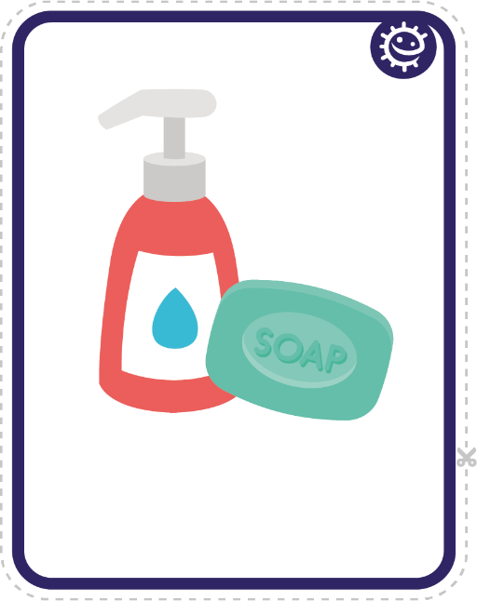

صابن
کوڑے دان

ٹشو
ہینڈ سینیٹائزر
پانی
چھینک
ہاتھ
نلکا

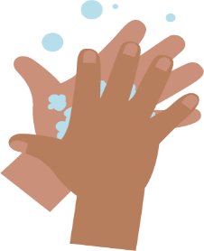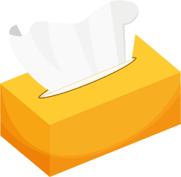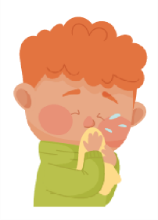

SW1 - تصویر کی ترتیب بندی کی سرگرمی – ہاتھ دھونے کو درست ترتیب
میں رکھیں

اپنی ناک جھاڑنا تحریری سرگرمی
اپنی ناک جھاڑنے کے درست طریقے کے مدنظر ہدایات لکھیں۔
اپنی مدد کے لیے نیچے کی تصویریں استعمال کریں۔
ہاتھوں کو دھوئیں

کوڑے
دان
ٹشو
ناک جھاڑیں
_______________________________
مرحلہ 1

_______________________________
مرحلہ 2

_______________________________
مرحلہ 3

_______________________________
مرحلہ 4
SW1 – ہاتھ دھونے کے فلیش کارڈ
انگلیوں
کے پیچھے
20 سیکنڈ
صابن
ہاتھوں
کے پیچھے
اپنے ہاتھوں کو
رگڑیں
انگھوٹھے
انگلیوں
کے سرے
انگلیوں کے
بیچ میں
ابتدائی سال

انفیکشن کی روک تھام: دہنی حفظان صحت

سبق 3: دہنی حفظان صحت
بچے اپنے دانتوں پر برش کرنے کا طریقہ سیکھتے ہیں اور سمجھتے ہیں کہ ہم دانتوں کی سڑن سے بچنے کے لیے کم از کم دو بار روزانہ برش کرتے ہیں۔

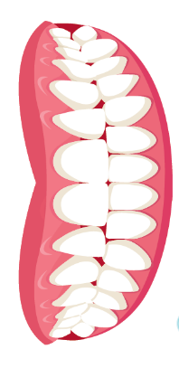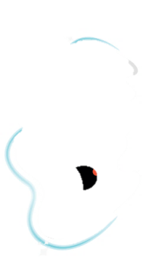

آموزشی نتائج

تمام طلبہ:
- خود اپنے دانتوں پر مؤثر طریقے سے برش کرنے کا طریقہ سمجھیں گے۔
- سمجھیں گے کہ ہمارے دانتوں پر برش کرنا کیوں اہم ہے۔
- شکر اور دانت کی سڑن کے بیچ ربط کو سمجھیں گے

نصاب کے لنکس

مواصلت اور زبان
کا فروغ
- سننا اور توجہ دینا
- سمجھنا
- بولنا

جسمانی نشوونما
- صحت اور خود کی دیکھ بھال

وضاحتی آرٹس اور ڈیزائن
- میڈیا اور مٹیریلز دریافت اور استعمال کرنا

سبق 3: دہنی حفظان صحت

مطلوب وسائل

تعارف

فی کلاس
- SH1 دانت کی تصویر

سرگرمی: مشق اور دانت پر برش کرنے کی نقالی فی کلاس
- ایک کھلے ہوئے منہ اور دانت والا نرم کھلونا / گڑیا یا منہ کا ماڈل
- ٹوتھ برش
- آئینہ
- ٹائمر / 2 منٹ کا انڈے کا ٹائمر
- اگر ممکن ہو تو، بچوں سے اس سیشن میں ٹوتھ برش لانے کو کہیں

توسیعی سرگرمی: دانت پر برش کرنے کو ٹریک کرنا

فی بچہ
- SW1 دانت پر برش کرنے کا چارٹ

معاون مٹیریل
- SH1 دانت کی تصویر
- SW1 دانت پر برش کرنے کا چارٹ

سبق 3: دہنی حفظان صحت

کلیدی الفاظ
جراثیم
جرثومے
مائیکروب
پلاک
کیویٹی
شکر
دانت پر برش کرنا

صحت و سلامتی
چھوٹے بچے لازماً
اپنے دانتوں پر برش کرتے ہوئے ہمہ وقت زیر نگرانی ہوں۔

کلاس روم میں محفوظ مائیکروبایولوجیکل طرز عمل کے لیے CLEAPPS سے رجوع کریں
http://www.cleapps.org.uk/

ویب لنکس
http://www.e-bug.eu/eng/EYS/lesson/ Oral-Hygiene

تعارف
- بچوں سے اپنے منہ میں نظر ڈالنے کے لیے آئینہ استعمال کرنے کو کہیں۔ وہ کیا دیکھ سکتے ہیں؟ وہ کتنے دانت دیکھ سکتے ہیں؟ وہ کیسے نظر آتے ہیں؟ بچوں کے سامنے وضاحت کریں کہ ان کے زیادہ تر دانت دودھ کے دانت ہیں، لیکن ہو سکتا ہے کچھ بچوں کے دانت گرنے شروع ہو گئے ہوں، ان کی جگہ بڑے پختہ دانت لیتے ہیں جو وہ ان کی باقی زندگی تک رہیں گے۔
- کلاس کو SH1 منہ کے اندر دانت کی تصویر دکھائیں۔ SH1 پختہ دانت کی تصویر ہے، جس میں عقل کے 4 ڈاڑھوں کو چھوڑ کر 28 دانت ہیں۔ بالغوں میں کل 32 دانت ہوتے ہیں۔ تصویر میں بچوں کو جتنے دانت نظر آ رہے ہیں ان سے ان کی گنتی کرنے میں مدد کرنے کو کہیں۔ پھر بچوں سے گنتی کرنے کو کہیں کہ ان کے کتنے دانت ہیں (6 سال سے کم عمر کے بچوں کے عام طور پر 20 دودھ کے دانت ہوتے ہیں)۔ بچوں سے پوچھیں کہ ان کے اوپر کے دانت کتنے ہیں اور ان کے نیچے کے دانت کتنے ہیں۔
- بچوں سے پوچھیں کہ ہم اپنے دانتوں کو کس چیز کے لیے استعمال کرتے ہیں (کھانے، بولنے، مسکرانے)۔ وضاحت کریں کہ ہمارے دانتوں کو صاف رکھنے کے لیے ان کی دیکھ بھال کرنا بہت اہم ہے۔ بہت ساری شکر آمیز غذائیں کھانا اور بہت کثرت سے پینا ہمارے دانتوں کے لیے برا ہے اور ہمارے دانتوں میں سوراخ کا سبب بن سکتا ہے، اسے کیویٹی کہا جاتا ہے۔ کیویٹی تکلیف پہنچا سکتی ہے اور کھانے کو در انگیز بنا سکتی ہے۔ ہمارے دانتوں پر برش کرنے سے کیویٹیز کو روکنے میں مدد ملتی ہے۔
- بچوں کے سامنے وضاحت کریں کہ ہمارے دانتوں کو صحت مند رکھنے کے لیے ہمیں روزانہ دو بار ان پر برش کرنا لازم ہے؛ رات میں آخری کام اور دن کے دوران کم از کم ایک بار کسی دوسرے وقت، اگر آپ اسکول جانے سے پہلے اور بستر پر جانے سے پہلے یہ کام کرتے ہیں تو اسے یاد رکھنا آسان ہوتا ہے۔ بچوں کو بتائیں کہ ہمیں اپنے دانتوں پر ہر بار کم سے کم دو منٹ، فلورائیڈ ٹوتھ پیسٹ استعمال کر کے برش کرنا چاہیے اور زیر نگرانی ہونا چاہیے/کسی فرد سے مدد لینی چاہیے۔

سرگرمی
- کوئی نرم کھلونا یا گڑیا لے کر آئیں جس کا منہ اور دانت کھلے ہوئے ہوں اور بچوں کے سامنے وضاحت کریں کہ وہ گڑیا کے دانتوں پر برش کرنے والے ہیں۔
- گڑیا اور ٹوتھ برش کا استعمال کر کے، بچوں کو ان کے دانتوں پر برش کرنے کا طریقہ دکھائیں، ٹوتھ برش کو سامنے والے حصے اور دانتوں کے پیچھے، اور پورے منہ میں ڈاڑھ کے پیچھے چھوٹے دائرے میں حرکت دینے کے عمل کا مظاہرہ کریں۔
- اگر آپ کے پاس اضافی گڑیا اور ٹوتھ برش ہے تو بچے کو دو منٹ کے ٹائمر کی مدد سے انہیں اپنے طور پر اسے آزمانے دیں۔ اگر صرف ایک گڑیا/برش دستیاب ہے تو آپ گروپ میں گڑیا اور ٹوتھ برش شیئر کر سکتے ہیں، اور ہر بچے سے ‎اسے 15 - 30 سیکنڈ بعد آگے بڑھوا سکتے ہیں۔
- اگر بچے خود اپنے ٹوتھ برش لے کر اسکول آئے ہیں تو، خود اپنے دانتوں پر برش کرتے ہوئے بچوں کی نگرانی کریں۔
اس پرلطف سرگرمی سے بچوں کو مؤثر طور پر اپنے دانتوں پر برش کرنے میں مدد ملے گی۔

مباحثہ
طلبہ کو بتائیں کہ ہم ان جرثوموں (مائیکروبز) کو ہٹانے کے لیے اپنے دانتوں پر برش کرتے ہیں جو ہمارے منہ میں رہتے ہیں اور ہمارے دانتوں پر موجود شکر کو کھانا پسند کرتے ہیں۔ جب ایسا ہوتا ہے اور ہم اپنے دانتوں پر کافی حد تک برش نہیں کرتے ہیں تو ہمارے دانتوں میں سوراخ بن سکتے ہیں جو وقت گزرنے پر بدتر ہو جاتے ہیں اور دانت میں درد یا اس سے بھی بدتر کا سبب بنتے ہیں اور آپ کو بیمار ہونے کا احساس دلا سکتے ہیں۔

بچوں سے پوچھیں کہ آیا ہمارے دانتوں کو صاف رکھنے کے سب سے اہم مراحل انہیں یاد ہے:
- روزانہ دو بار برش کریں - اسکول سے پہلے اور بستر پر جانے سے عین پہلے۔
- فلوائڈ ٹوتھ پیسٹ استعمال کر کے۔
- اپنے دانتوں پر دائروں میں برش کریں اور سامنے، پیچھے اور ڈاڑھ تک لے جائیں۔
- دو منٹ تک برش کریں۔
- آخر میں ٹوتھ پیسٹ کو تھوک دیں، کلی نہ کریں۔

توسیعی سرگرمیاں

دانت پر برش کرنے کا چارٹ
SW2 دانتوں پر برش کرنے کے معمول کو تحریک دینے کا مفید طریقہ ہے۔ ایک شیٹ فی بچہ فراہم کریں۔ بچے جتنی بار اپنے دانتوں پر برش کریں انہيں اتنی بار نشان لگانے یا تصویر بنانے کو کہیں تاکہ ایک اسکولی ہفتے کے دوران انہوں نے جتنی بار اپنے دانتوں پر برش کیا ہے اس کا ٹریک رکھا جائے۔ اسے کلاس روم میں یا گھر پر مکمل کیا جا سکتا ہے۔

SH1 - دانت کی تصویر

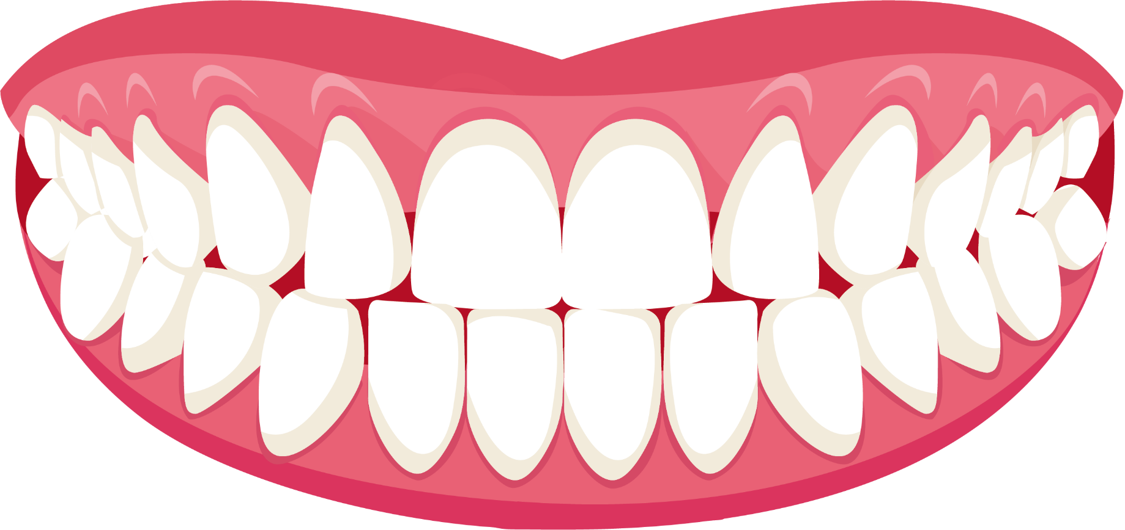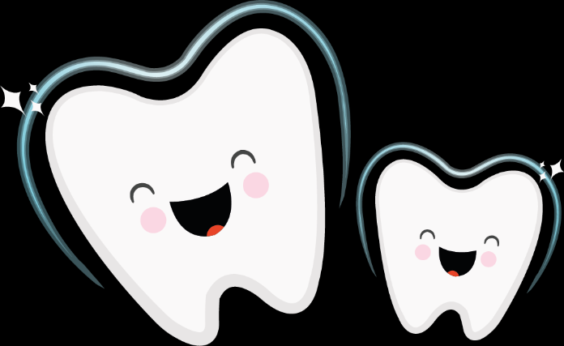

SW1 - e-Bug صحت مند دانت کی پیشرفت کا چارٹ

میں نے اپنے دانت صبح میں صاف کیے
میں نے 2 منٹ تک اپنے دانت صاف کیے
میں نے بستر پر جانے سے پہلے اپنے دانت میں صاف کیے
جمعہ

منگل

جب بھی آپ اپنے دانتوں پر برش کریں تو ایک تصویر یا اسٹار شامل کریں
بدھ
جمعرات
پیر
کلاس
نام‏
صحت مند دانت
برش کرنے کا چارٹ
SW1 – ہاتھ دھونے کے فلیش کارڈ
انگلیوں
کے پیچھے
20 سیکنڈ
صابن
ہاتھوں
کے پیچھے
اپنے ہاتھوں کو
رگڑیں
انگھوٹھے
انگلیوں
کے سرے
انگلیوں کے
بیچ میں

